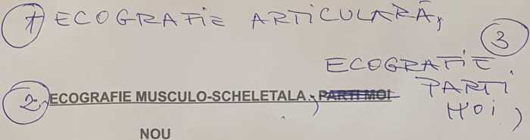

ECOGRAFIA ESTE REALIZATA DE Dr.COSMA RITA MEDIC PRIMAR CU COMPETENTA ÎN ECOGRAFIA GENERALA, CU O VASTA EXPERIENȚA ÎN ȚARA Șl STRĂINĂTATE ÎN ACEST DOMENIU.

- PENTRU ARTICULAȚIE UMĂR, ARTICULAȚIE COT, ARTICULAȚIE MANA, ARTICULAȚIE SOLD , ARTICULAȚIE GENUNCHI, ARTICULAȚIE PICIOR Șl ECOGRAFIE PARTI MOI PENTRU TENDOANE, MUȘCHI , PERETE ABDOMINAL, TEGUMENT

* ECOGRAFIA MUSCULOSCHELETALA- VINE ÎN SPRIJINUL MEDICILOR DE MEDICINA SPORTIVA, ORTOPEZI , GENERALISTI , REUMATOLOGI PENTRU DIAGNOSTICUL LEZIUNILOR LEGATE DE SPORT Șl EXERCIȚII FIZICE
* Ecografia musculoscheletală permite explorarea structurilor musculoscheletale și a părților moi superficiale, aducând informații similare rezonanței magnetice, însă la un preț mult mai redus, ceea ce o face a fi metoda de prima intenție.